## 第一步：

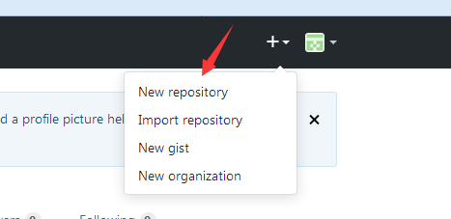

## 第二步：

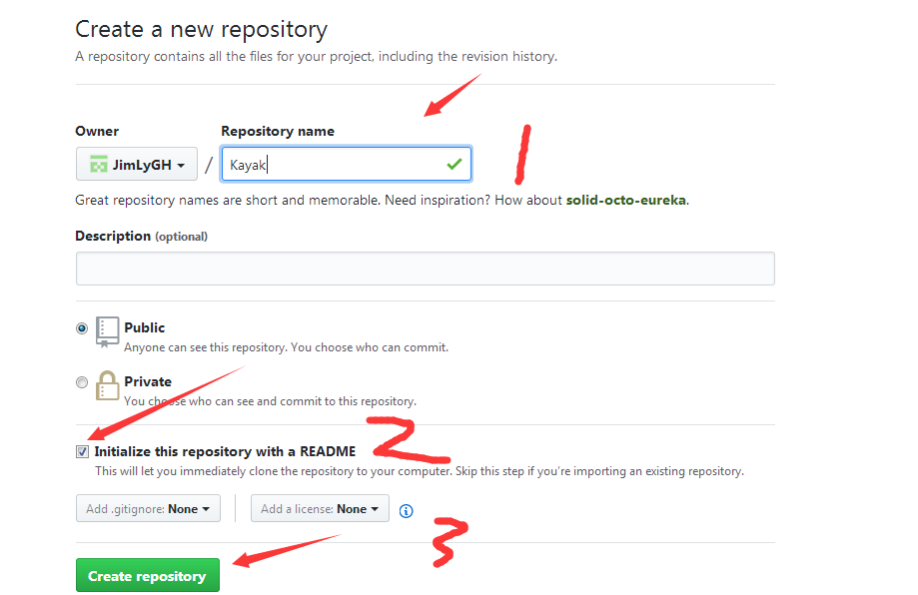

## 第三步：

打开Git Bash，执行命令：(在~/.ssh文件夹下生成一对密钥，公钥和私钥)

ssh-keygen -t rsa -C "1072594307@qq.com" -f ~/.ssh/id_rsa_third

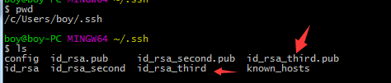

## 第四步：

打开文件id_rsa_third.pub，复制里面的内容

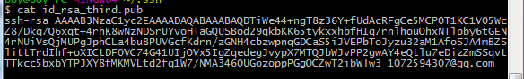

## 第五步：

打开GitHub官网，进入所建的仓库,按照下图中的顺序依次点击，随便设置一个Title，将第四步复制的内容粘贴到下图中的Key输入框中去

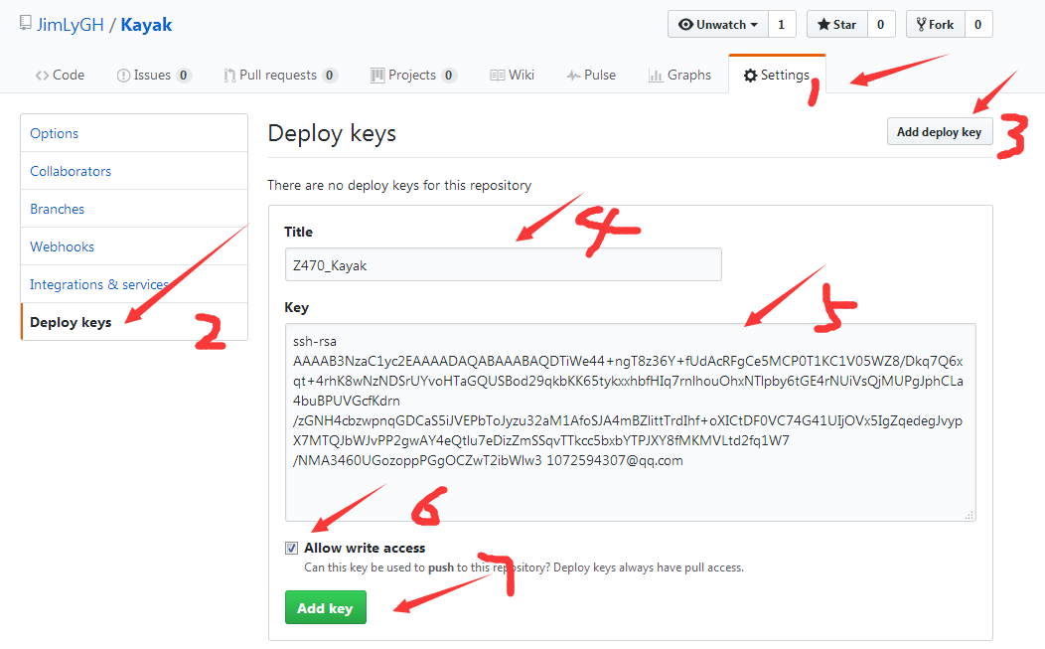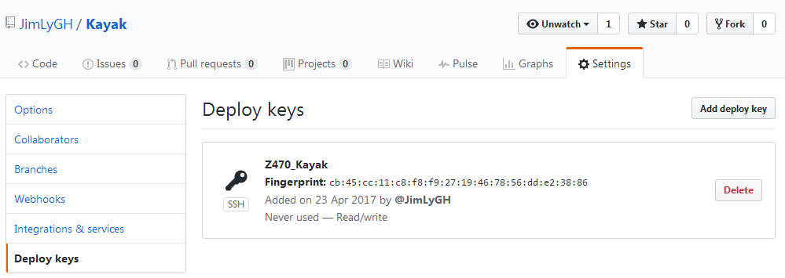

## 第六步：

配置~/.ssh/目录下的config文件(没有则新建一个touch config)，配置以下内容:

# 第三个账号

Host third.github.com # third为前缀名，可以任意设置

HostName github.com

User git

IdentityFile ~/.ssh/id_rsa_third

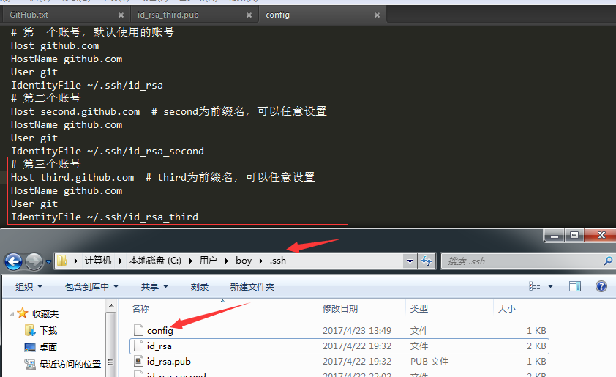

## 第七步：

在Git Bash中测试ssh连接



## 第八步：

进入即将远程库导入到本地的目录下，执行以下命令：

git clone git@third.github.com:JimLyGH/Kayak.git

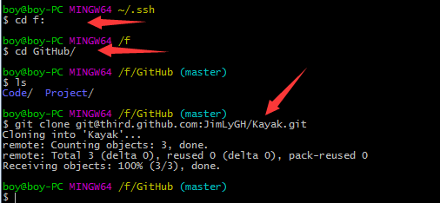

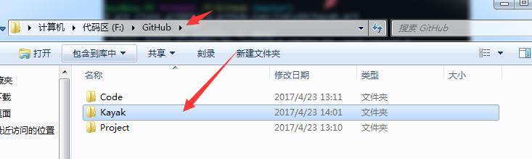

**第八步之后记得执行：git init初始化仓库**

## 第九步：

进入Kayak目录，新增一个111文件，然后就是执行提交四步骤命令

git status

git add * 或git add 111.txt

git commit -m “commit info”

git push(这步提交不了时,用git push -u origin master)

